DML_FUNCIONES

REACIÓN DE TABLAS
Asumo un modelo simplificado basado en tus ejemplos.

1. ciclistas
CREATE TABLE ciclistas (
dorsal INT PRIMARY KEY,
nombre TEXT,
edad INT,
nomequipo TEXT
);

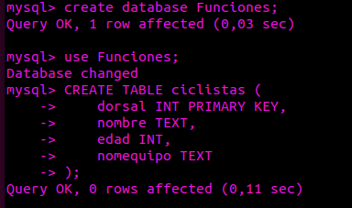

2. etapas
CREATE TABLE etapas (
numetapa INT PRIMARY KEY,
kms INT,
salida TEXT,
llegada TEXT,
ganador INT -- referencia a dorsal del ciclista
);
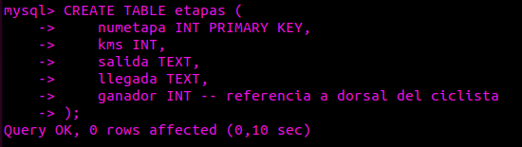
3. puertos
CREATE TABLE puertos (
nombrePuerto TEXT,
altura INT,
categoria TEXT,
numetapa INT
);

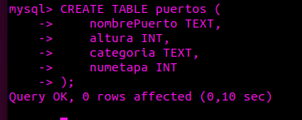
4. world
CREATE TABLE world (
region TEXT,
continent TEXT
);
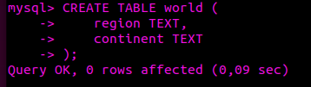

INSERTANDO ALGUNOS DATOS DE EJEMPLO
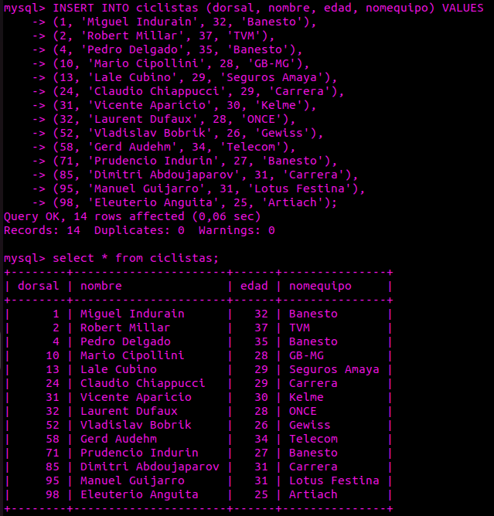
INSERT INTO ciclistas (dorsal, nombre, edad, nomequipo) VALUES
(1, 'Miguel Indurain', 32, 'Banesto'),
(2, 'Robert Millar', 37, 'TVM'),
(4, 'Pedro Delgado', 35, 'Banesto'),
(10, 'Mario Cipollini', 28, 'GB-MG'),
(13, 'Lale Cubino', 29, 'Seguros Amaya'),
(24, 'Claudio Chiappucci', 29, 'Carrera'),
(31, 'Vicente Aparicio', 30, 'Kelme'),
(32, 'Laurent Dufaux', 28, 'ONCE'),
(52, 'Vladislav Bobrik', 26, 'Gewiss'),
(58, 'Gerd Audehm', 34, 'Telecom'),
(71, 'Prudencio Indurin', 27, 'Banesto'),
(85, 'Dimitri Abdoujaparov', 31, 'Carrera'),
(95, 'Manuel Guijarro', 31, 'Lotus Festina'),
(98, 'Eleuterio Anguita', 25, 'Artiach');
INSERT INTO etapas (numetapa, kms, salida, llegada, ganador) VALUES
(1, 9, 'Valladolid', 'Valladolid', 1),
(2, 180, 'Segovia', 'Avila', 93),
(8, 40, 'Benidorm', 'Benidorm', 2),
(18, 195, 'Avila', 'Avila', 65);

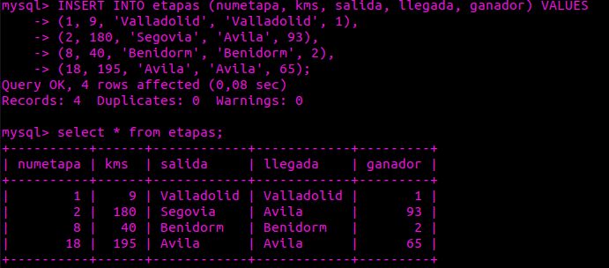
INSERT INTO puertos (nombrePuerto, altura, categoria, numetapa) VALUES
('Cerler-Circo de Ampriu', 2500, 'E', 19),
('Sierra Nevada', 2500, 'E', 18),
('Coll de Ordino', 1980, 'E', 16),
('Navacerrada', 1860, '1', 15),
('Cruz de la Demanda', 1850, 'E', 11),
('Puerto de la Morcuera', 1760, '2', 10),
('Puerto de Mijares', 1525, '1', 2),
('Coll de la Comella', 1632, '1', 15);

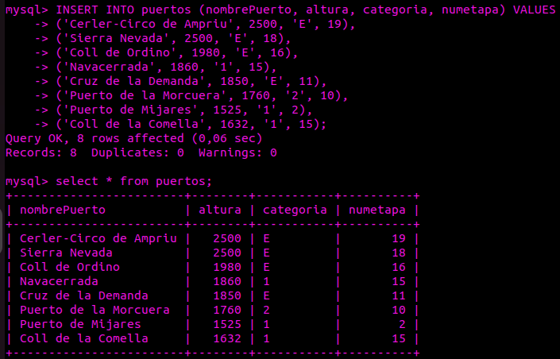
INSERT INTO world (region, continent) VALUES
('Eastern Asia', 'Asia'),
('Middle East', 'Asia'),
('Southeast Asia', 'Asia'),
('Southern and Central Asia', 'Asia'),
('Central Africa', 'Africa'),
('Eastern Africa', 'Africa'),
('Northern Africa', 'Africa'),
('Southern Africa', 'Africa'),
('Western Africa', 'Africa'),
('Antarctica', 'Antarctica');

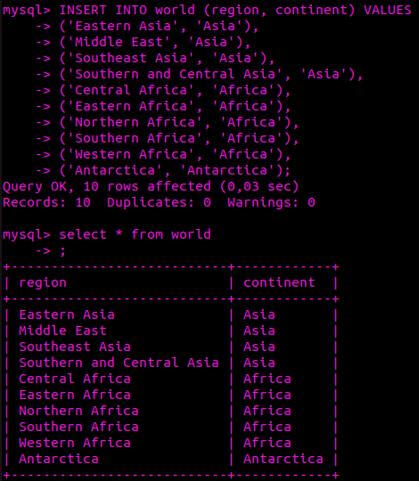

-- 1. Mostrar nombre como "ciclista", edad y equipo como "equipo", ordenado por edad ascendente y equipo descendente
SELECT nombre AS ciclista, edad AS años, nomequipo AS equipo
FROM ciclistas
ORDER BY edad ASC, nomequipo DESC
LIMIT 100;
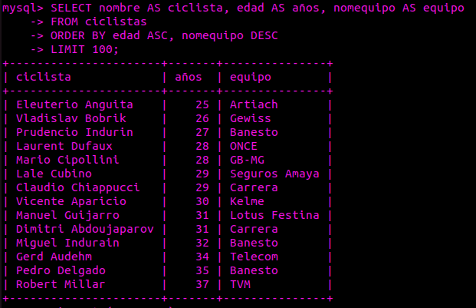
-- 2. Mostrar diferentes años de edad ordenados ascendente
SELECT DISTINCT edad
FROM ciclistas
ORDER BY edad ASC
LIMIT 15;
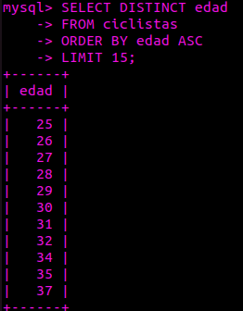
-- 3. Dorsales de quienes han ganado etapas (sin repetidos), ordenados de mayor a menor
SELECT DISTINCT ganador
FROM etapas
ORDER BY ganador DESC
LIMIT 16;

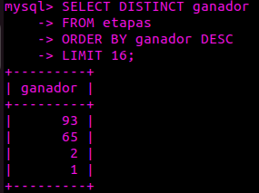
-- 4. Etapas que tienen algún puerto, ordenadas por numetapa descendente
SELECT DISTINCT numetapa AS "Etapa con puerto"
FROM puertos
ORDER BY numetapa DESC
LIMIT 7;
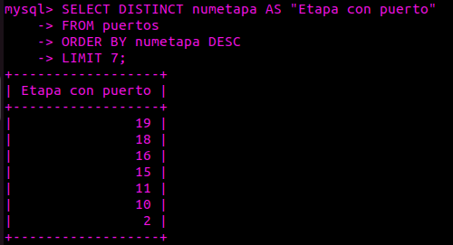
-- 5. Ciclistas mayores de 33 años, ordenados por equipo alfabéticamente
SELECT nombre AS "nombre y apellido", edad, nomequipo
FROM ciclistas
WHERE edad > 33
ORDER BY nomequipo ASC
LIMIT 12;
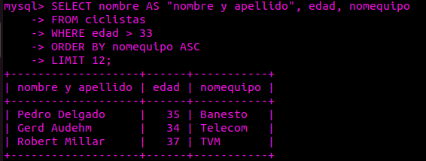
-- 6. Etapas circulares (salida = llegada), ordenadas por kms descendente
SELECT numetapa, kms, salida, llegada
FROM etapas
WHERE salida = llegada
ORDER BY kms DESC
LIMIT 3;
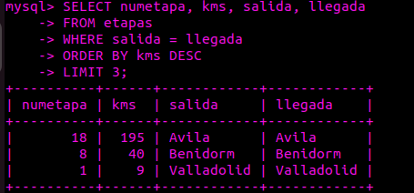

-- 7. Puertos con altura > 1500, ordenados por altura descendente y categoría
SELECT nombrePuerto, altura, categoria
FROM puertos
WHERE altura > 1500
ORDER BY altura DESC, categoria
LIMIT 10;

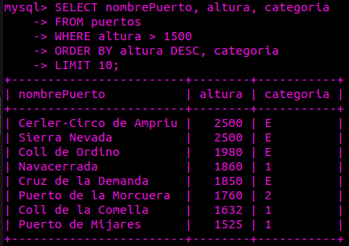
-- 8. Ciclistas cuyo nombre tiene 4 letras Y nombre < nomequipo alfabéticamente
SELECT nombre, nomequipo
FROM ciclistas
WHERE LENGTH(SUBSTR(nombre, 1, INSTR(nombre, ' ') - 1)) = 4
AND SUBSTR(nombre, 1, INSTR(nombre, ' ') - 1) < nomequipo
LIMIT 9;

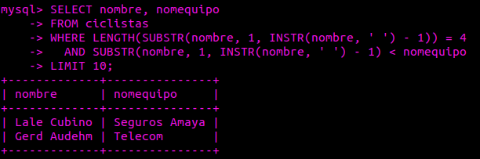
-- 9. Dorsal y nombre de ciclistas cuyo apellido comienza con C y edad < 29, o apellido empieza con A y edad > 29
SELECT dorsal, nombre
FROM ciclistas
WHERE (
(SUBSTR(nombre, INSTR(nombre, ' ') + 1, 1) = 'C' AND edad < 29)
OR
(SUBSTR(nombre, INSTR(nombre, ' ') + 1, 1) = 'A' AND edad > 29)
)
LIMIT 13;
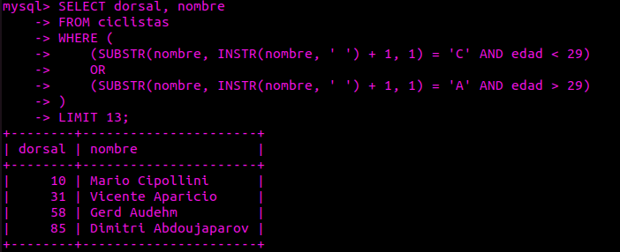

-- 10. Ciclistas con dorsal = edad*2 O nombre y apellido contienen U, ordenados por edad descendente
SELECT dorsal, nombre, edad, nomequipo
FROM ciclistas
WHERE (dorsal = edad * 2)
OR (LOWER(nombre) LIKE '%u%' AND LOWER(SUBSTR(nombre, INSTR(nombre, ' ') + 1)) LIKE '%u%')
ORDER BY edad DESC
LIMIT 7;
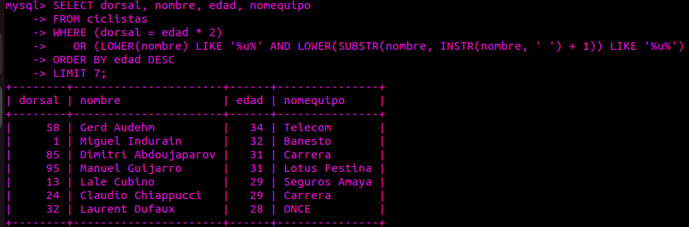
-- 11. Puertos que no contienen la palabra "Puerto" y tienen al menos 3 palabras en su nombre
SELECT nombrePuerto
FROM puertos
WHERE nombrePuerto NOT LIKE '%Puerto%'
AND (LENGTH(nombrePuerto) - LENGTH(REPLACE(nombrePuerto, ' ', '')) + 1) >= 3
LIMIT 6;
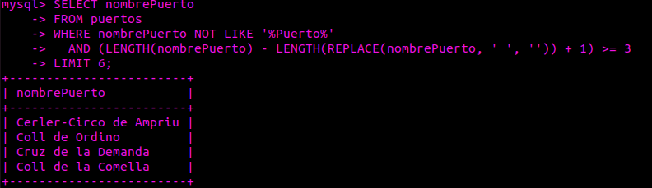
-- 12. Regiones de continentes que empiezan con A, ordenadas por continente y región
SELECT region, continent
FROM world
WHERE continent LIKE 'A%'
OR region LIKE 'A%'
ORDER BY continent ASC, region ASC
LIMIT 10;
